**Erthygl 1 : Pam fod tlodi yn bodoli?**

Mewn cyfnod lle mae costau byw yn cynyddu'n barhaus yma yng Nghymru, lle mae eitemau bob dydd yn fwy a mwy anodd i'w prynu a theuluoedd sy'n gweithio yn gorfod troi at fanciau bwyd, ymddengys ei bod yn amser arwyddocaol i ofyn y cwestiwn; "Pam fod tlodi yn bodoli?". I ddechrau, y diffiniad o dlodi yw cyflwr lle mae person neu grŵp o bobl â diffyg annibyniaeth ac adnoddau ariannol ar gyfer safon byw gofynnol. Mae lefel incwm o gyflogaeth mor isel o'i gymharu â chostau byw fel na ellir diwallu anghenion dynol sylfaenol. Mae enghreifftiau o dlodi yn cynnwys methu â rhoi'r gwres ymlaen mewn cartrefi, methu â rhoi bwyd ar y bwrdd, neu hyd yn oed digartrefedd.



***Plentyn heb fwyd i'w fwyta. / Person yn dioddef tlodi tanwydd, wedi ei lapio mewn blanced.*** ( © Ingimage)

Yn aml, mae'r canfyddiad o dlodi yn cael ei ystyried fel rhywbeth llawer gwaeth, megis rhyfel, sychder neu newyn oherwydd fe'i gwelir mewn gwledydd sy'n datblygu, ond mae tlodi yn real iawn yma yng Nghymru hefyd. Yn arolwg diweddaraf Llywodraeth Cymru, cofnodwyd bod 2% o bobl yn dweud eu bod wedi derbyn bwyd o fanc bwyd yn y 12 mis diwethaf oherwydd diffyg arian, a dywedodd 1% pellach o bobl y byddent wedi hoffi derbyn bwyd o fanc bwyd ond nad oeddent oherwydd eu bod yn cael trafferth gydag incwm ac arian. Er bod yr ystadegau hyn yn ymddangos yn isel ar yr olwg gyntaf, mae 3% o boblogaeth Cymru yn 90,000 o bobl, ac felly mae hyn yn amlygu'r problemau tlodi a brofir yma.



***Parsel Banc Bwyd.*** *(© Ingimage)*

Ar y cyd â thlodi, mae crefydd yn aml yn cael ei weld fel y sbardun yn ein byd modern y tu ôl i'r anghydraddoldeb yr ydym yn ei wynebu. Mae'r ddau yn gydberthynol, er enghraifft ceir traddodiad o dlodi wedi'i symbylu gan grefydd yn hanesyddol ond, ar y llaw arall, mae rhoi i'r tlawd yn weithgarwch parhaus ac fe'i hystyrir yn ddyletswydd grefyddol. Yn yr erthygl hon, byddwn yn edrych ar berthynas Hindŵaeth gyda thlodi a sut mae'r grefydd wedi dylanwadu ar gymdeithas.

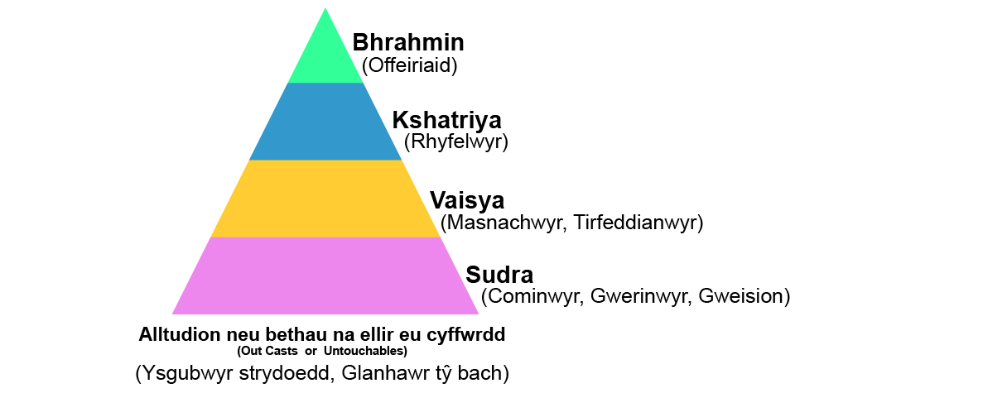

***Y System Cast.***

*(Cyfeiriad delwedd : https://howthecastesystemisstillaroundkvo.wordpress.com/countryculture-1/)*

Hindŵaeth yw'r hynaf o chwe phrif grefydd y byd, mor hen fel na wyddwn pwy oedd y sylfaenydd! Deallir bod Hindŵaeth wedi dechrau oddeutu 5000 o flynyddoedd yn ôl yn Nyffryn Indus yn India, ar adeg yr oedd yr Ariaid yn heidio yno ac yn dod â'u traddodiadau a'u harferion hefo nhw. Un ddyfais a dyfodd gyda'r grŵp hwn oedd y system cast, oedd yn cysylltu ei hun â Hindŵaeth. Mae'r system cast yn system sy'n rhannu'r Hindwiaid yn gategorïau - Brahminiaid, sef yr offeiriaid crefyddol, Kshatriyaid, sef y rhyfelwyr, Vaishyaid sef y masnachwyr a'r tirfeddianwyr, a'r Swdras sef y gweision yn y dosbarth isaf. Fel y gwelwch yn y llun yma, mae yna un cast arall y tu allan i'r hierarchaeth drionglog, yr anghyffyrddadwy, yr unigolion sy'n lanhawyr, ysgubwyr strydoedd ond hefyd yr unigolion sy'n aml yn cael eu hystyried yn is-ddynol ac yn anhaeddiannol o gael byw ymysg eraill mewn cymdeithas, wedi'u halltudio y tu allan i waliau'r ddinas i fyw bywyd ynysedig heb unrhyw fraint. Er ei fod wedi cael ei wahardd gan mwyaf, mae'r system cast yn parhau i fod yn un o brif yrwyr tlodi ac anghydraddoldeb yn India a ledled De Asia.

Ers canrifoedd, mae'r system hon wedi pennu bron bob agwedd o grefyddau Hindŵaidd a bywyd cymdeithasol gyda phob grŵp yn perthyn i le penodol o fewn yr hierarchaeth hon. Cafodd cymunedau eu categoreiddio'n llym ac felly eu gwahanu'n unol â'u dosbarth; roeddent bron bob amser yn byw mewn trefedigaethau ar wahân, ni rannwyd y ffynhonnau dŵr, ni fyddai Brahminiaid yn derbyn bwyd na diod gan Swdras, a dim ond priodi rhywun o'r un cast oedd rhywun yn gallu ei wneud. Roedd aelod o gast uwch yn ofni cipolwg gan unrhyw un oddi tanynt hyd yn oed oherwydd y gallai lygru eu safle yn y system. Felly, elfen fawr o'r system hon oedd ei llymder, nid oedd lle i newid. Os byddai rhywun yn cael ei eni i gast Brahmin, byddent yn aros yn y cast hwnnw am weddill eu bywydau, byddai disgwyl iddynt weithio'r un swyddi a gallent gymdeithasu a phriodi yn eu cast eu hunain yn unig. Yn amlwg, daw'r berthynas â thlodi â'r castau is, y Swdra a'r anghyffyrddadwy.

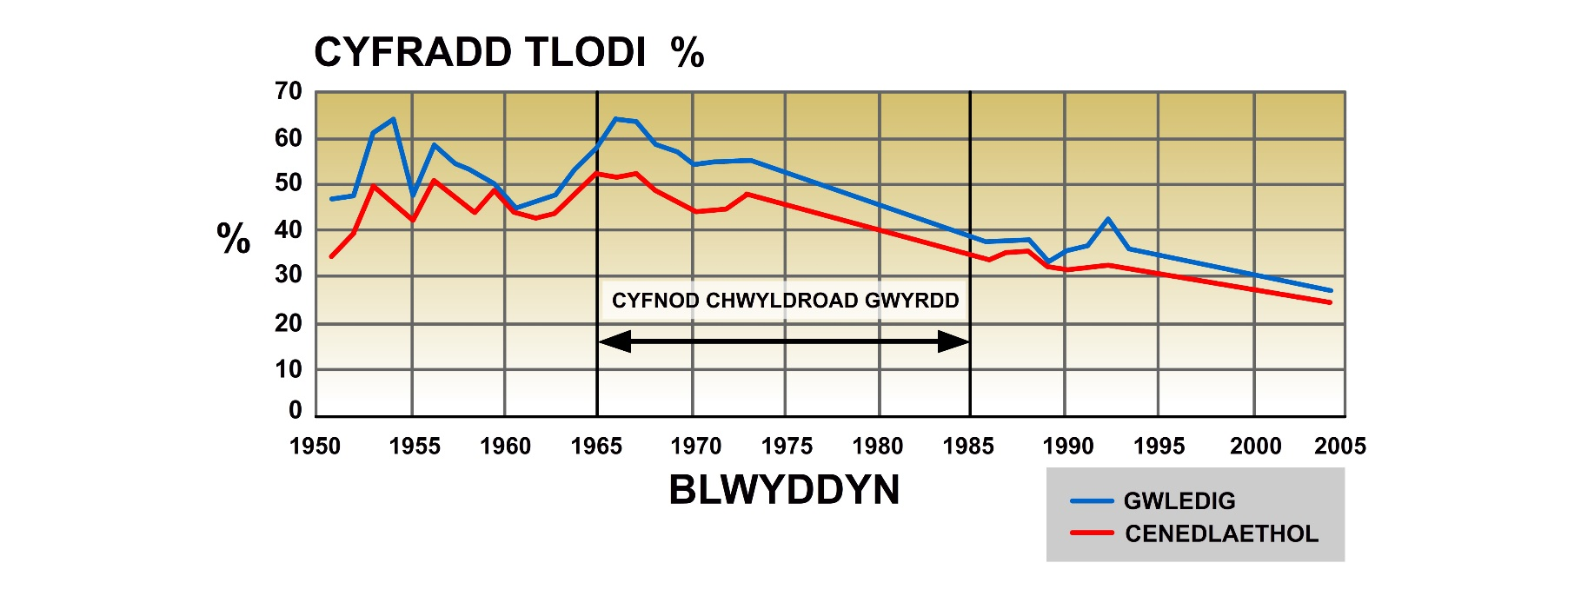

***Graff yn dangos tlodi mewn ardaloedd gwledig***

***a chenedlaethol dros y blynyddoedd.***

Mae miliynau o bobl yn cael eu hystyried fel pobl yn y cast isaf yn India. Yn y bôn, mae'r castau is hyn neu'r 'anghyffyrddadwy' wedi cael eu halltudio o'r gymuned. Mae llawer ohonynt wedi'u gwahardd rhag cael swyddi oherwydd eu hunaniaeth sy'n berthnasol â'u cast, sydd yn ei hanfod ddim yn rhoi hawliau dynol iddynt. O'r 180-220 miliwn o'r bobl anghyffyrddadwy, yn ei hanfod mae oddeutu 40 miliwn yn ymgymryd â llafur gorfodol oherwydd bod angen iddynt weithio i dalu eu dyledion. Dysgir y bobl hyn i ddisgwyl dim byd mewn bywyd ond gweithio drwy'r dydd a derbyn eu ffawd. O ganlyniad i'r gwahaniaethu hwn, mae'n anodd i lawer o bobl o gast is i gael incwm sefydlog, sydd felly yn eu cadw mewn tlodi eithafol. Wedi dweud hynny, er bod rhai ardaloedd gwledig yn India yn dal i arfer y ddyfais gymdeithasol absẃrd hon, mae mwyafrif o'r wlad yn erbyn ei greulondeb ac wedi gweithio'n ddiflino i ddiddymu'r system gast. Yn y graff hwn, gallwn weld sut mae canran tlodi yn India wedi gostwng ers 1950 o 35%/57% enfawr i oddeutu 23%/27%.

Fel y nodwyd yn flaenorol yn yr erthygl hon, mae crefyddau hefyd yn ymwybodol iawn o'u dyletswydd i gefnogi, arwain a helpu'r rhai sydd mewn angen. Mae Hindwiaid yn credu bod *Dana*, rhoi, yn bwysig iawn, a chysyniad elusen iddynt yw helpu eraill heb ddisgwyl dim byd yn ôl. Mae llawer o gredinwyr crefyddol yn credu fod gan ddynoliaeth gyfrifoldeb i gynnal y byd, sy'n cynnwys gofalu am eraill ym mhob cwr o'r ddaear! Mae dinasyddiaeth fyd-eang yn cyfeirio at weithio ar y cyd i sicrhau ein bod, fel cymuned, yn edrych ar ôl y byd a ddarparwyd gan Greawdwr. Enghraifft o hyn yw Sewa UK, elusen Hindŵaidd Indiaidd sy'n gweithio yn y Deyrnas Unedig. Maent yn disgrifio'u hunain fel elusen unigryw sy'n gweithio'n ***"anhunanol heb gymhelliad cudd"***, a nodir yn glir yn eu datganiad; ***“Selfless Efforts for Welfare of All.”***

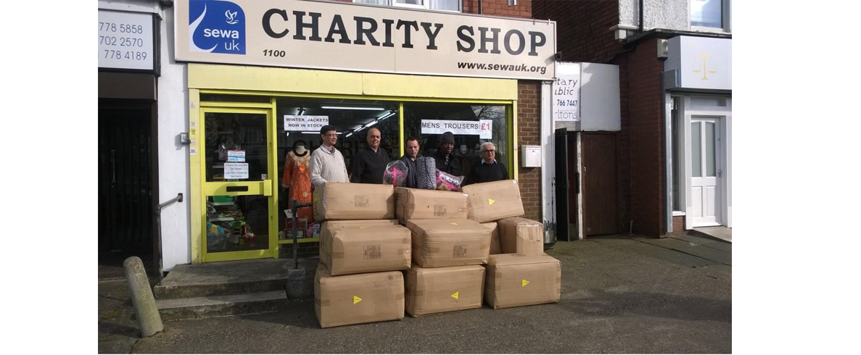 ***Gwirfoddolwyr tu allan i'r siop elusen | SEWA UK YN RHOI BAGIAU CYSGU I'R DIGARTREF***

***(Cyfeirnod delwedd : https://sewauk.org/sewa-uk-donates-sleeping-bags-to-homeless-pdf/)***

Enghraifft o'u gwaith yw cefnogi'r rhai sydd mewn angen ac yn dioddef gyda thlodi yn y Deyrnas Unedig. Uchod, gallwch weld grŵp o wirfoddolwyr, sydd wedi bod yn gweithio fel tîm i godi arian a chasglu nifer fawr o sachau cysgu ar gyfer y digartref. Er nad yw'r unigolion hyn efallai erioed wedi dioddef digartrefedd ac erioed wedi profi ei anhawster, maent wedi dewis defnyddio eu crefydd ar gyfer daioni ac i ledaenu cefnogaeth a chariad drwy eu cymuned. Fel rhan o elusen Hindŵaidd Indiaidd, nid ydynt wedi'u llethu â dyfais gymdeithasol sydd wedi hyrwyddo tlodi ers canrifoedd ond maent yn defnyddio eu credoau crefyddol i helpu eraill drwy weithio'n galed i estyn llaw.

Ar ôl darllen yr erthygl hon, syniad allweddol i fyfyrio arno yw nad yw materion ynglŷn â thlodi a'u cysylltiad â chredoau ac arferion crefyddol yn ddu a gwyn, nid yw'n syniad syml i'w drafod. Daw'n amlwg fod crefydd yn sbectrwm eang o gredoau ac arferion; diwylliant, cenedligrwydd, ysgrythur a llawer o ffactorau eraill yn dylanwadu ar sut mae rhywun yn ystyried ei draddodiadau crefyddol a sut ddylent weithredu arno. Felly, mae'n amhosib ystyried system fel system cast fel cread Hindŵaidd yn unig. Wrth gwrs, cred rhai Hindwiaid fod gan y system cast le mewn cymdeithas Indiaidd heddiw a'i bod yn ddefnyddiol i gymdeithas, tra bod Hindwiaid eraill yn condemnio'r system yn gyfan gwbl, yn pwysleisio'r anghydraddoldeb a'r tlodi sy'n codi o'i strwythur. Yn hytrach, amlygir gwaith elusennol, ac ymdrinnir â phroblemau modern, gan weithio tuag at sicrhau bod pob unigolyn yn y byd heddiw yn gyfartal ac yn cael eu trin ag urddas.